US1 Scheda creata il 28 ottobre 2025
Descrizione storico-bibliografica
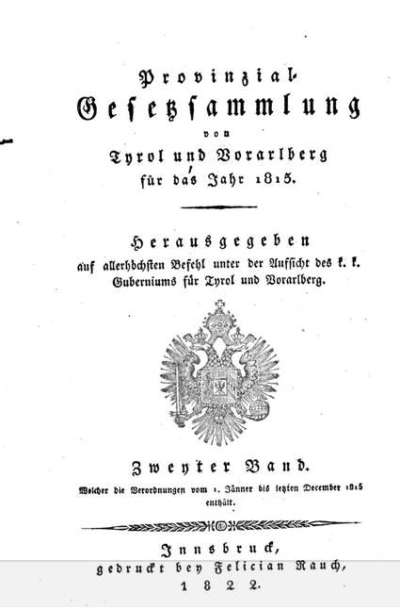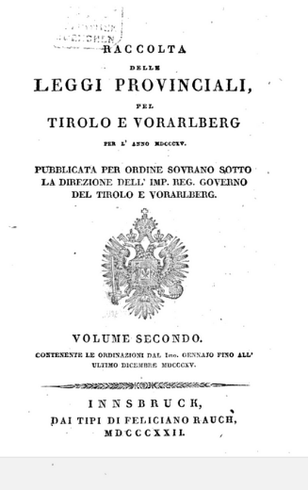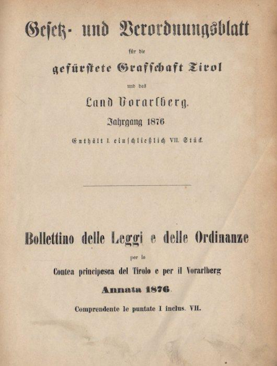
*Raccolta delle leggi provinciali pel Tirolo e Vorarlberg per l'anno ... / pubblicata per ordine sovrano sotto l'ispezione dell'imp. reg. governo del Tirolo e Vorarlberg. - Vol. 1 (1814)-Vol. 33 (1848). - Innsbruck : dai tipi di Feliciano Rauch, 1822-1850. - volumi ; 21 cm. ((Annuale. - Pubblicazione bifronte in tedesco-italiano. - RMG0282147
Titolo parallelo: *Provinzial gestzsammlung von Tyrol und Voralberg fur das Jahr ...
Copia digitale: 1(1814); 2(1815); 4.1(1817)
*Bollettino delle leggi e delle ordinanze per la Contea principesca del Tirolo e per il Vorarlberg = Gesetz und Verordnungsblatt für die gefürstete Grafschaft Tirol und das Land Vorarlberg. – Vol. 34 (1848/1849)-vol. 96 (1918). – [Innsbruck? : dai tipi di Feliciano Rauch?, 1850-1918?]. – 63 volumi ; 21 cm. ((Annuale. - Pubblicazione bifronte in tedesco-italiano
*Estratti dal Bollettino delle leggi dell'impero per la Contea principesca del Tirolo e Vorarlberg. - [Vienna : Stamperia di corte di stato, 1860-1869]. – 10 volumi. ((Annuale. – In italiano e tedesco
Autore: Tirolo e Voralberg <Provincia>
Soggetto: Tirolo e Voralberg <Provincia> - Legislazione – 1814-1918
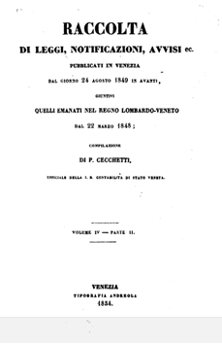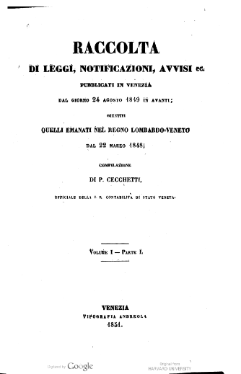
*Raccolta di leggi, notificazioni, avvisi ec. : pubblicati in Venezia dal giorno 24 agosto 1849 in avanti, giuntivi quelli emanati nel Regno lombardo-veneto dal 22 marzo 1848 / compilazione di P. Cecchetti. – Vol. 1, parte 1.-vol. 4, parte 2. - Venezia : tip. Andreola, 1851-1854. – 9 volumi ; 22 cm. ((L'opera è uscita a puntate in forma di fascicoli sciolti, rilegati a cura dei possessori. - PUV0907466
Compilatore: Cecchetti, P. <Ufficiale del Lombardo-veneto>
Autore: Lombardo-Veneto <Regno>
Soggetto: Lombardo-Veneto <Regno> - Legislazione – 1848-1854
Copia digitale: 1(1849)-4(1854); 4.2(1854)

*Estratti dal Bollettino delle leggi dell'Impero per il Litorale austro-illirico ... - Trieste : Tipografia del Lloyd austriaco, 1860-1869. – 10 volumi ; 29 cm. ((Periodicità non determinata. – Poi: 26 cm. - TSA1836094; TSA0316739
Variante del titolo nel 1869: *Estratti del Bollettino delle leggi dell’Impero per il Litorale Austro-Illirico
Autore: Austria <impero>
Soggetto: Litorale austriaco - Legislazione – 1860-1869

*Raccolta delle traduzioni di alcune leggi ed ordinanze : che si diramano oltre alle ii. rr. autorità anche alle comuni del regno Lombardo-Veneto estratte dal Bollettino delle leggi dell'impero : anno .... - Venezia : nel priv. stabilimento di G. Antonelli, [1860-1866]. – 7 volumi ; 29 cm. ((Periodicità non determinata. - PUV1439387
*Raccolta delle traduzioni delle leggi ed ordinanze valevoli pel regno Lombardo-Veneto : estratte dal Bollettino delle leggi dell'impero. - Venezia : nel priv. stabilimento di G. Antonelli, 1860-1866. – 7 volumi ; 29 cm. ((Periodicità non determinata. - TES0074399
Autore: Lombardo-Veneto <Regno>
Soggetto: Lombardo-Veneto <Regno> - Legislazione – 1860-1866

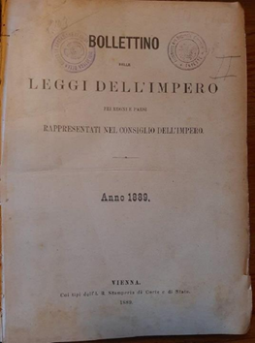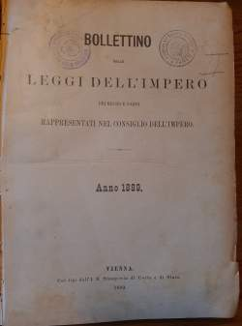
*Bollettino delle leggi dell'Impero pei regni e paesi rappresentati nel Consiglio dell'Impero. - Vol. 1., n. 1 (1 gennaio 1870)- . - Vienna : Imp. e Reg. tip. di Corte e di Stato, 1870-1918. – 49 volumi ; 27 cm. ((Settimanale. - IEI0104451
Ed. in italiano di: *Reichsgesetzblatt für die im Reichsrathe vertretenen Königreiche und Länder
Variante del titolo: *Bollettino delle leggi dell'impero per i regni e paesi rappresentati nel Consiglio dell'Impero
Autore: Austria <Impero>
Soggetto: Austria-Ungheria <1867-1918> - Legislazione – 1870-1918

Note e riferimenti bibliografici
- Leggi dell'impero / Trentino cultura
- https://www.ibs.it/estratto-del-bollettino-delle-leggi-libri-vintage-vari/e/2560024176689?srsltid=AfmBOorVX6fucSn_LZEXe1ace5AEhU5jpSTU0GkZbQW0IqL6nNRAV1XV.

